**特别声明：所有前端的验证和安全机制都是不可信的，恶意分子完全可以脱离浏览器伪造请求数据！**

**二、引入Bootstrap**

前往[Bootstrap中文网](http://www.bootcss.com/)下载当前最新的v3.3.7版本代码。建议同时下载用于生产环境的Bootstrap和源码两种版本。最后的Sass版本根据需要，自行决定。

用于生产环境的Bootstrap包含编译并压缩后的 CSS、JavaScript 和字体文件，但不包含文档和源码文件。这通常是给我们Django项目作为静态文件引入的。

而Bootstrap 源码包含Less、JavaScript 和 字体文件的源码，并且带有文档。其中的文档对我们很有用。

在Django的根目录下新建一个static目录，并将解压后的bootstrap-3.3.7-dist目录，整体拷贝到static目录中，如下图所示：

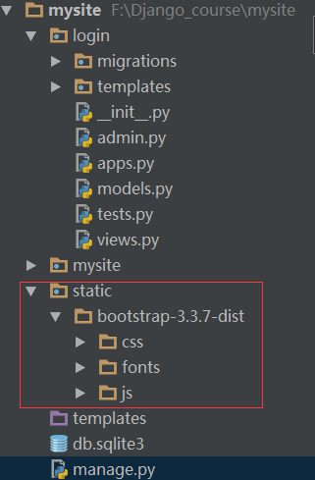

由于Bootstrap依赖JQuery，所以我们需要提前下载并引入JQuery，我这里使用的是jquery-3.2.1.js，当然别的版本也是可以的。（请自行下载JQuery）

在static目录下，新建一个css和js目录，作为以后的样式文件和js文件的存放地，将我们的jquery文件拷贝到static/js目录下。

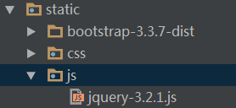

## 三、静态文件设置

关于静态文件的设置，是很多初学者吐槽最多的地方。以后我们会一点一点讲解，这里先按步骤进行。

打开项目的settings文件，在最下面添加这么一行配置，用于指定静态文件的搜索目录：

STATICFILES_DIRS = [

os.path.join(BASE_DIR, "static"),

]

## 四、创建base.html模板

既然要将前端页面做得像个样子，那么就不能和前面一样，每个页面都各写各的，单打独斗。一个网站有自己的统一风格和公用部分，可以把这部分内容集中到一个基础模板base.html中。现在，在根目录下的templates中新建一个base.html文件用作站点的基础模板。

在Bootstrap文档中，为我们提供了一个非常简单而又实用的基本模板，代码如下：

***<!DOCTYPE html>***

<html lang**=**"zh-CN">

<head>

<meta charset**=**"utf-8">

<meta http-equiv**=**"X-UA-Compatible" content**=**"IE=edge">

<meta name**=**"viewport" content**=**"width=device-width, initial-scale=1">

*<!-- 上述3个meta标签*必须*放在最前面，任何其他内容都*必须*跟随其后！ -->*

<title>Bootstrap 101 Template</title>

*<!-- Bootstrap -->*

<link href**=**"css/bootstrap.min.css" rel**=**"stylesheet">

*<!-- HTML5 shim and Respond.js for IE8 support of HTML5 elements and media queries -->*

*<!-- WARNING: Respond.js doesn't work if you view the page via file:// -->*

*<!--[if lt IE 9]>*

*<script src="https://cdn.bootcss.com/html5shiv/3.7.3/html5shiv.min.js"></script>*

*<script src="https://cdn.bootcss.com/respond.js/1.4.2/respond.min.js"></script>*

*<![endif]-->*

</head>

<body>

<h1>你好，世界！</h1>

*<!-- jQuery (necessary for Bootstrap's JavaScript plugins) -->*

<script src**=**"https://cdn.bootcss.com/jquery/1.12.4/jquery.min.js"></script>

*<!-- Include all compiled plugins (below), or include individual files as needed -->*

<script src**=**"js/bootstrap.min.js"></script>

</body>

</html>

我们将它整体拷贝到base.html文件中。然后修改login/templates/login/login.html文件，删除原来的所有内容，只写入如下一行代码：

***{%*** **extends** 'base.html' ***%}***

模板语言{% extends 'base.html' %}，表示当前页面继承base.html文件中的所有内容。

启动服务器，访问localhost:8000/login/，暂时只能看见下面的内容，但没有关系，这表示我们的模板继承系统工作正常。

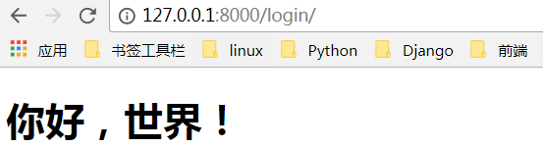

## 五、创建页面导航条

下面我们为页面增加一个导航条，Bootstrap提供了现成的导航条组件，代码如下：

<nav class**=**"navbar navbar-default">

<div class**=**"container-fluid">

*<!-- Brand and toggle get grouped for better mobile display -->*

<div class**=**"navbar-header">

<button type**=**"button" class**=**"navbar-toggle collapsed" data-toggle**=**"collapse" data-target**=**"#bs-example-navbar-collapse-1" aria-expanded**=**"false">

<span class**=**"sr-only">Toggle navigation</span>

<span class**=**"icon-bar"></span>

<span class**=**"icon-bar"></span>

<span class**=**"icon-bar"></span>

</button>

<a class**=**"navbar-brand" href**=**"#">Brand</a>

</div>

*<!-- Collect the nav links, forms, and other content for toggling -->*

<div class**=**"collapse navbar-collapse" id**=**"bs-example-navbar-collapse-1">

<ul class**=**"nav navbar-nav">

<li class**=**"active"><a href**=**"#">Link <span class**=**"sr-only">(current)</span></a></li>

<li><a href**=**"#">Link</a></li>

<li class**=**"dropdown">

<a href**=**"#" class**=**"dropdown-toggle" data-toggle**=**"dropdown" role**=**"button" aria-haspopup**=**"true" aria-expanded**=**"false">Dropdown <span class**=**"caret"></span></a>

<ul class**=**"dropdown-menu">

<li><a href**=**"#">Action</a></li>

<li><a href**=**"#">Another action</a></li>

<li><a href**=**"#">Something else here</a></li>

<li role**=**"separator" class**=**"divider"></li>

<li><a href**=**"#">Separated link</a></li>

<li role**=**"separator" class**=**"divider"></li>

<li><a href**=**"#">One more separated link</a></li>

</ul>

</li>

</ul>

<form class**=**"navbar-form navbar-left">

<div class**=**"form-group">

<input type**=**"text" class**=**"form-control" placeholder**=**"Search">

</div>

<button type**=**"submit" class**=**"btn btn-default">Submit</button>

</form>

<ul class**=**"nav navbar-nav navbar-right">

<li><a href**=**"#">Link</a></li>

<li class**=**"dropdown">

<a href**=**"#" class**=**"dropdown-toggle" data-toggle**=**"dropdown" role**=**"button" aria-haspopup**=**"true" aria-expanded**=**"false">Dropdown <span class**=**"caret"></span></a>

<ul class**=**"dropdown-menu">

<li><a href**=**"#">Action</a></li>

<li><a href**=**"#">Another action</a></li>

<li><a href**=**"#">Something else here</a></li>

<li role**=**"separator" class**=**"divider"></li>

<li><a href**=**"#">Separated link</a></li>

</ul>

</li>

</ul>

</div>*<!-- /.navbar-collapse -->*

</div>*<!-- /.container-fluid -->*

</nav>

显示效果是这样的：



其中有一些部分，比如搜索框是我们目前还不需要的，需要将多余的内容裁剪掉。同时，有一些名称和url地址等需要按我们的实际内容修改。最终导航条的代码如下：

<nav class**=**"navbar navbar-default">

<div class**=**"container-fluid">

*<!-- Brand and toggle get grouped for better mobile display -->*

<div class**=**"navbar-header">

<button type**=**"button" class**=**"navbar-toggle collapsed" data-toggle**=**"collapse" data-target**=**"#my-nav" aria-expanded**=**"false">

<span class**=**"sr-only">切换导航条</span>

<span class**=**"icon-bar"></span>

<span class**=**"icon-bar"></span>

<span class**=**"icon-bar"></span>

</button>

<a class**=**"navbar-brand" href**=**"#">Mysite</a>

</div>

*<!-- Collect the nav links, forms, and other content for toggling -->*

<div class**=**"collapse navbar-collapse" id**=**"my-nav">

<ul class**=**"nav navbar-nav">

<li class**=**"active"><a href**=**"/index/">主页</a></li>

</ul>

<ul class**=**"nav navbar-nav navbar-right">

<li><a href**=**"/login/">登录</a></li>

<li><a href**=**"/register/">注册</a></li>

</ul>

</div>*<!-- /.navbar-collapse -->*

</div>*<!-- /.container-fluid -->*

</nav>

砍掉了很多内容，不过没关系，有需要的话随时可以增加。

下面用上面的代码，替换掉base.html中的h1标签。再次刷新页面，显示效果如下：

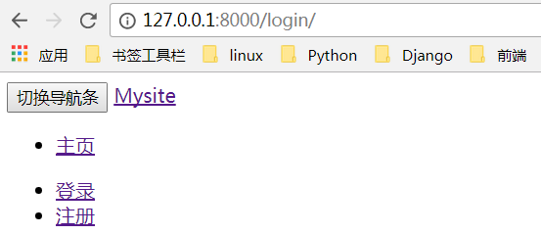

为什么会这样，因为Bootstrap的CSS和JS文件没有被正常导入！

## 六、使用Boostrap静态文件

通过{% static '相对路径' %}这个Django为我们提供的静态文件加载方法，可以将页面与静态文件链接起来。当然，还有一种办法是使用CDN，如果有可靠的源，也是可以使用的。

最后，base.html内容如下：

{% load staticfiles %}

***<!DOCTYPE html>***

<html lang**=**"zh-CN">

<head>

<meta charset**=**"utf-8">

<meta http-equiv**=**"X-UA-Compatible" content**=**"IE=edge">

<meta name**=**"viewport" content**=**"width=device-width, initial-scale=1">

*<!-- 上述3个meta标签*必须*放在最前面，任何其他内容都*必须*跟随其后！ -->*

<title>{% block title %}base{% endblock %}</title>

*<!-- Bootstrap -->*

<link href**=**"{% static 'bootstrap-3.3.7-dist/css/bootstrap.min.css' %}" rel**=**"stylesheet">

*<!-- HTML5 shim and Respond.js for IE8 support of HTML5 elements and media queries -->*

*<!-- WARNING: Respond.js doesn't work if you view the page via file:// -->*

*<!--[if lt IE 9]>*

*<script src="https://cdn.bootcss.com/html5shiv/3.7.3/html5shiv.min.js"></script>*

*<script src="https://cdn.bootcss.com/respond.js/1.4.2/respond.min.js"></script>*

*<![endif]-->*

{% block css %}{% endblock %}

</head>

<body>

<nav class**=**"navbar navbar-default">

<div class**=**"container-fluid">

*<!-- Brand and toggle get grouped for better mobile display -->*

<div class**=**"navbar-header">

<button type**=**"button" class**=**"navbar-toggle collapsed" data-toggle**=**"collapse" data-target**=**"#my-nav" aria-expanded**=**"false">

<span class**=**"sr-only">切换导航条</span>

<span class**=**"icon-bar"></span>

<span class**=**"icon-bar"></span>

<span class**=**"icon-bar"></span>

</button>

<a class**=**"navbar-brand" href**=**"#">Mysite</a>

</div>

*<!-- Collect the nav links, forms, and other content for toggling -->*

<div class**=**"collapse navbar-collapse" id**=**"my-nav">

<ul class**=**"nav navbar-nav">

<li class**=**"active"><a href**=**"/index/">主页</a></li>

</ul>

<ul class**=**"nav navbar-nav navbar-right">

<li><a href**=**"/login/">登录</a></li>

<li><a href**=**"/register/">注册</a></li>

</ul>

</div>*<!-- /.navbar-collapse -->*

</div>*<!-- /.container-fluid -->*

</nav>

{% block content %}{% endblock %}

*<!-- jQuery (necessary for Bootstrap's JavaScript plugins) -->*

<script src**=**"{% static 'js/jquery-3.2.1.js' %}"></script>

*<!-- Include all compiled plugins (below), or include individual files as needed -->*

<script src**=**"{% static 'bootstrap-3.3.7-dist/js/bootstrap.min.js' %}"></script>

</body>

</html>

要点：

* 通过页面顶端的{% load staticfiles %}加载后，才可以使用static方法；
* 通过{% block title %}base{% endblock %}，设置了一个动态的页面title块；
* 通过{% block css %}{% endblock %}，设置了一个动态的css加载块；
* 通过{% block content %}{% endblock %}，为具体页面的主体内容留下接口；
* 通过{% static 'bootstrap-3.3.7-dist/css/bootstrap.min.css' %}将样式文件指向了我们的实际静态文件，下面的js脚本也是同样的道理。

更多的前端页面知识，实在难以一言述尽，只能一点点解说，所以需要大家具备一定的基础。做Django开发，其实就是全栈开发，没有一定的前端能力，是做不好的。

好了，现在刷新下我们的页面，可以看到如下的效果：

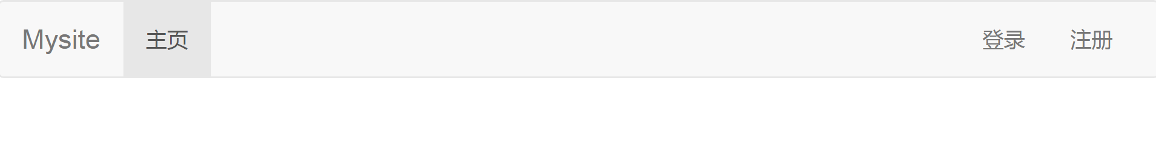

由于Bootstrap以移动端优先的特性，我们的这个页面是可以动态调整的，尝试缩放一下屏幕大小，导航条会自动折叠和展开，也就是说你写的前端页面可以在手机、ipad上正常访问，但是IE.....，我们忘记它吧，哭。

**七、设计登录页面**

当前的登录页面只有网站的整体导航条，还没有添加最主要的登录表单。

Bootstarp提供了一个基本的表单样式，代码如下：

<form>

<div class**=**"form-group">

<label for**=**"exampleInputEmail1">Email address</label>

<input type**=**"email" class**=**"form-control" id**=**"exampleInputEmail1" placeholder**=**"Email">

</div>

<div class**=**"form-group">

<label for**=**"exampleInputPassword1">Password</label>

<input type**=**"password" class**=**"form-control" id**=**"exampleInputPassword1" placeholder**=**"Password">

</div>

<div class**=**"form-group">

<label for**=**"exampleInputFile">File input</label>

<input type**=**"file" id**=**"exampleInputFile">

<p class**=**"help-block">Example block-level help text here.</p>

</div>

<div class**=**"checkbox">

<label>

<input type**=**"checkbox"> Check me out

</label>

</div>

<button type**=**"submit" class**=**"btn btn-default">Submit</button>

</form>

外观如下：

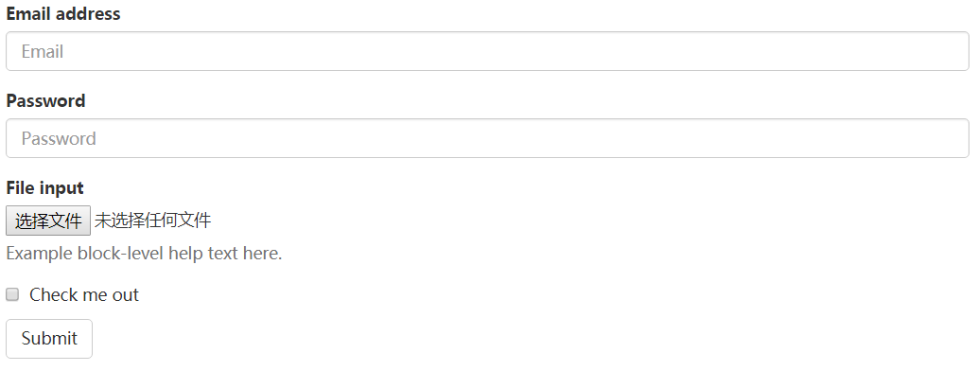

我们结合Bootstrap和前面自己写的form表单，修改login/templates/login/login.html成符合项目要求的样子：

{% extends 'base.html' %}

{% load staticfiles %}

{% block title %}登录{% endblock %}

{% block css %}<link href**=**"{% static 'css/login.css' %}" rel**=**"stylesheet"/>{% endblock %}

{% block content %}

<div class**=**"container">

<div class**=**"col-md-4 col-md-offset-4">

<form class**=**'form-login' action**=**"/login/" method**=**"post">

<h2 class**=**"text-center">欢迎登录</h2>

<div class**=**"form-group">

<label for**=**"id_username">用户名：</label>

<input type**=**"text" name**=**'username' class**=**"form-control" id**=**"id_username" placeholder**=**"Username" autofocus required>

</div>

<div class**=**"form-group">

<label for**=**"id_password">密码：</label>

<input type**=**"password" name**=**'password' class**=**"form-control" id**=**"id_password" placeholder**=**"Password" required>

</div>

<button type**=**"reset" class**=**"btn btn-default pull-left">重置</button>

<button type**=**"submit" class**=**"btn btn-primary pull-right">提交</button>

</form>

</div>

</div> *<!-- /container -->*

{% endblock %}

说明：

* 通过{% extends 'base.html' %}继承了‘base.html’模板的内容；
* 通过{% block title %}登录{% endblock %}设置了专门的title；
* 通过block css引入了针对性的login.css样式文件；
* 主体内容定义在block content内部
* 添加了一个重置按钮。

在static/css目录中新建一个login.css样式文件，这里简单地写了点样式，不算复杂。

body {

**background-color**: #eee;

}

.**form-login** {

**max-width**: 330**px**;

**padding**: 15**px**;

**margin**: 0 **auto**;

}

.**form-login** .**form-control** {

**position**: **relative**;

**height**: **auto**;

**-webkit-box-sizing**: **border-box**;

**-moz-box-sizing**: **border-box**;

**box-sizing**: **border-box**; //未发现有什么用处 2018、11、8

**padding**: 10**px**;

**font-size**: 16**px**;

}

.**form-login** .**form-control**:**focus** {

**z-index**: 2;

}

.**form-login** input**[**type**=**"text"**]** {

**margin-bottom**: -1**px**;

**border-bottom-right-radius**: 0;

**border-bottom-left-radius**: 0;

}

.**form-login** input**[**type**=**"password"**]** {

**margin-bottom**: 10**px**;

**border-top-left-radius**: 0;

**border-top-right-radius**: 0;

}

刷新页面，效果如下：

